Изменения в файл конфигурации вносится в случае:
- Изменение адреса сервера.
  - Для изменения адреса сервера необходимо зайти в папку с установленной программой – найти файл Azk2Clnt.ini
  - Открыть его в Блокноте на редактирование
  - Найти раздел [CORBA]
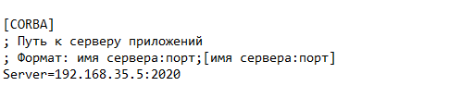
  - Поменять параметр Server на нужный:
  - Для файла конфигурации АЦК Финансы
При работе через КСПД до 03.01.2021 - Server=192.168.35.5:2020
При работе через КСПД после 07.01.2021 - Server=192.168.35.5:2021
При работе через vpn до 03.01.2021 - Server= azk2020.minfin.nnov.oblast:2020
При работе через vpn после 07.01.2021 - Server= azk2021.minfin.nnov.oblast:2021
  - Для файла конфигурации АЦК Планирование
При работе через КСПД Server= 192.168.35.5:4001
При работе через vpn Server= plan.minfin.nnov.oblast:4001

- Изменение параметра обновления (в случае ошибки при запуске «Версия несовместима…» )
  - Для изменения параметра необходимо зайти в папку с установленной программой – найти файл Azk2Clnt.ini
  - Открыть его в Блокноте на редактирование
  - Найти раздел [SERVER]
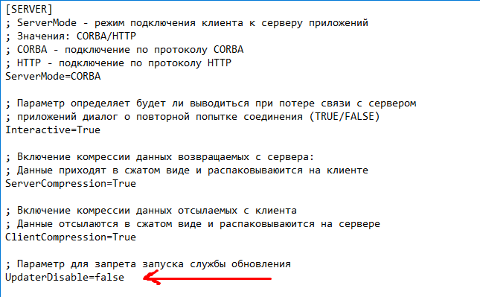
Изменить параметр UpdaterDisable=false

